学科带头人
林寒梅，主任医师，教授，博士研究生导师，广西名中医，广西中医药大学第一附属医院妇科主任、妇产科教研室主任、学科带头人。执教32年。
主持开展国家级、厅局级等项目十多项，并将科研成果运用到教学当中，并承担本科、研究生课程。本学期主要承担中医学专业《中医妇科学》课程。
主编《壮医妇科学》教材、参编《中医妇科学》、《中西医结合妇产科学》等多部教材。
具体如下：

一、硕导/博导证明
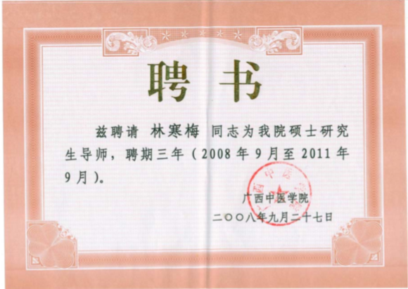

职称证明
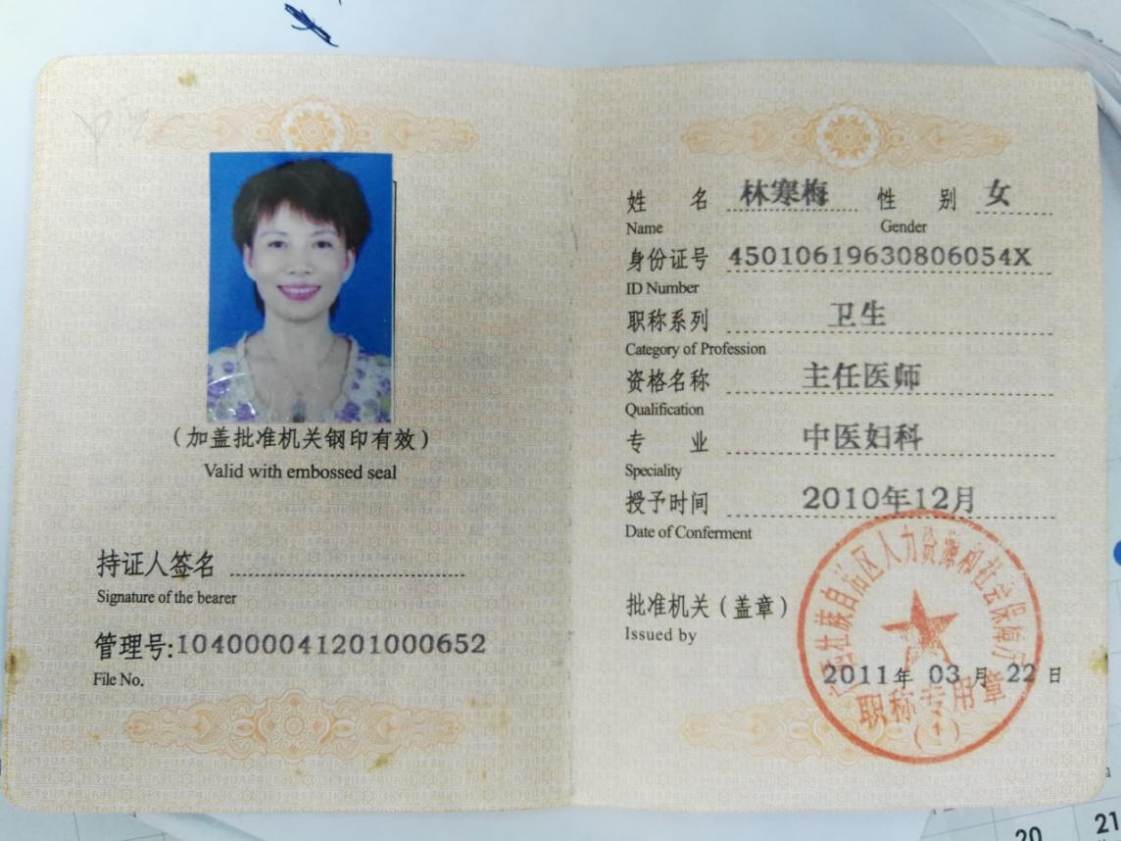

学术声誉
- 广西妇幼健康服务重点建设学科（中医妇科学）学科带头人

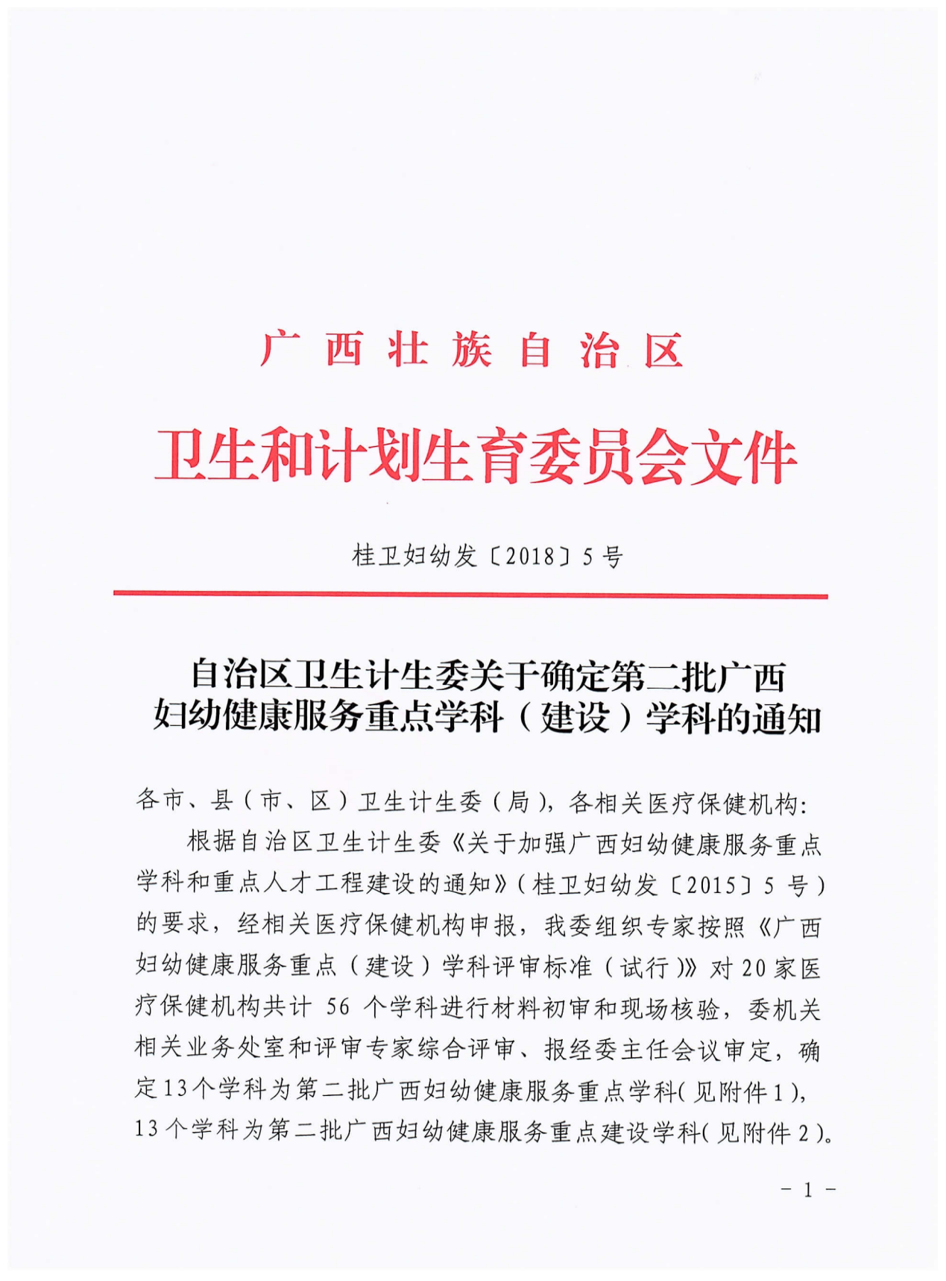
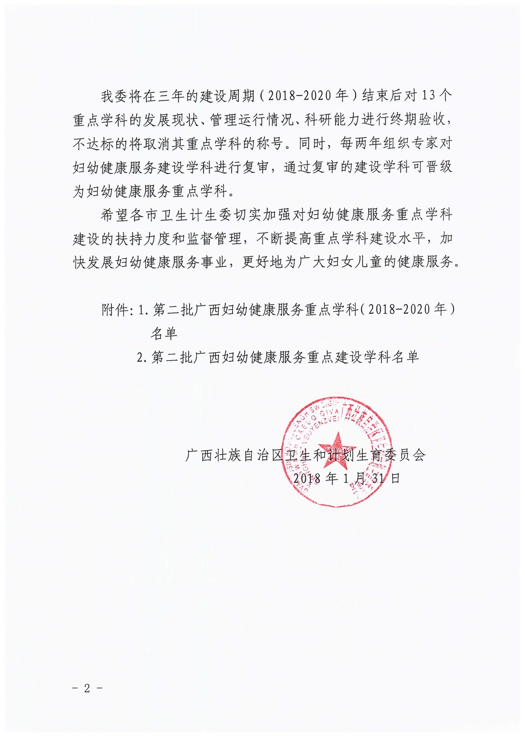
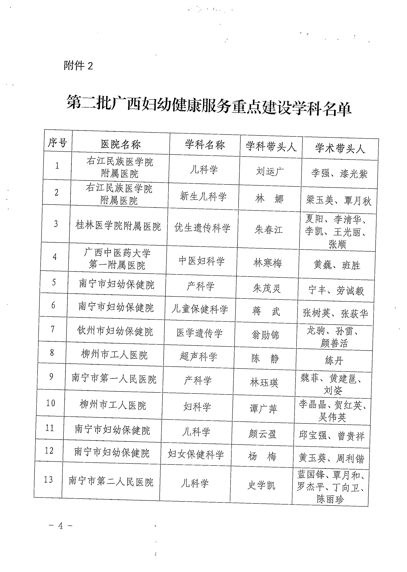

- 广西中医药大学重点学科（中医妇科学）学科负责人

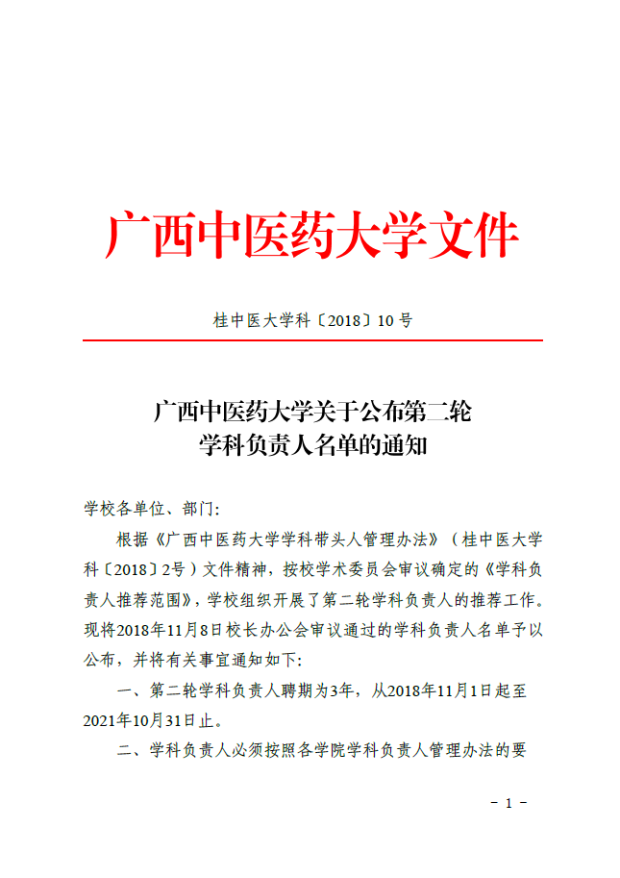
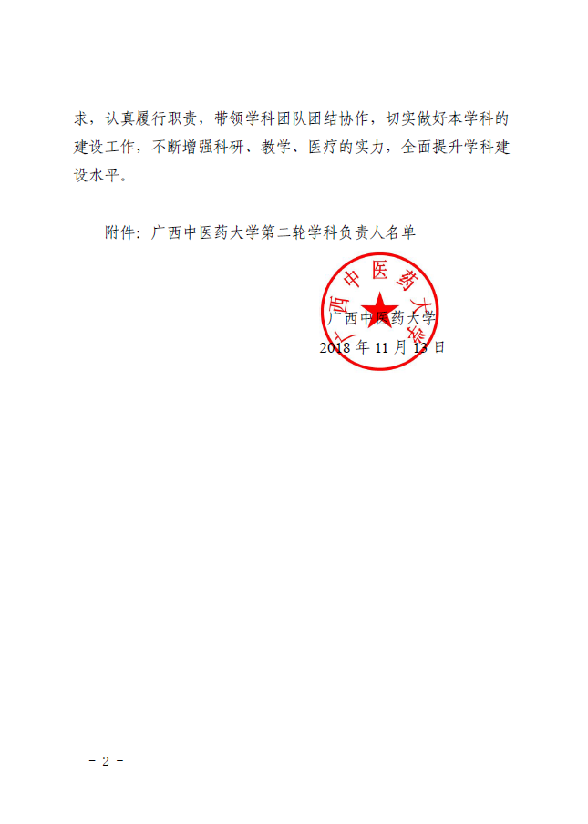
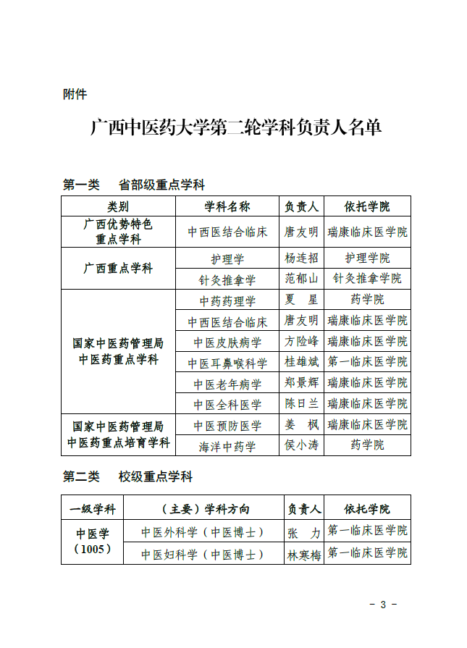
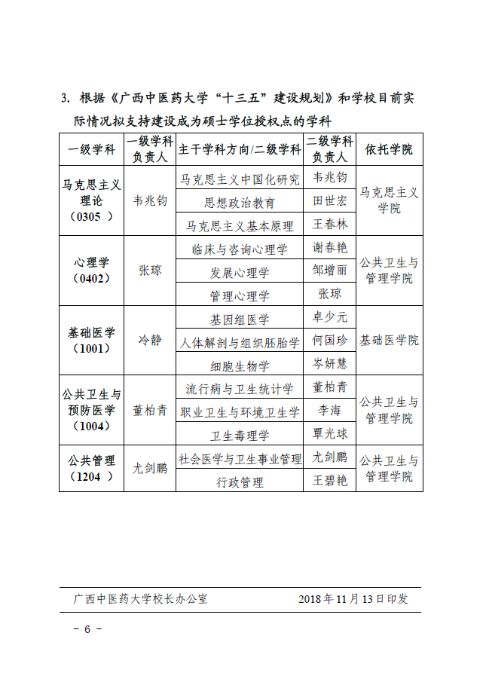

- 广西中医药大学第一附属医院妇科学科带头人

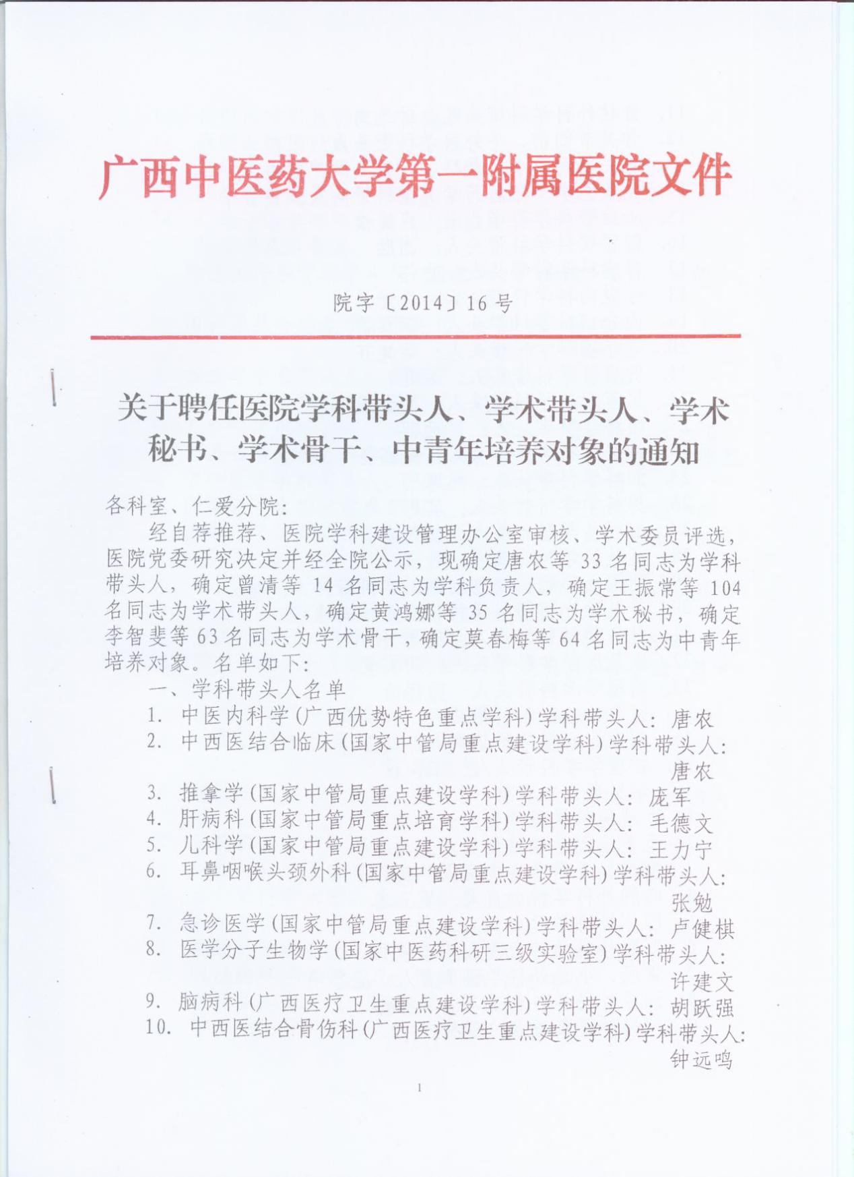

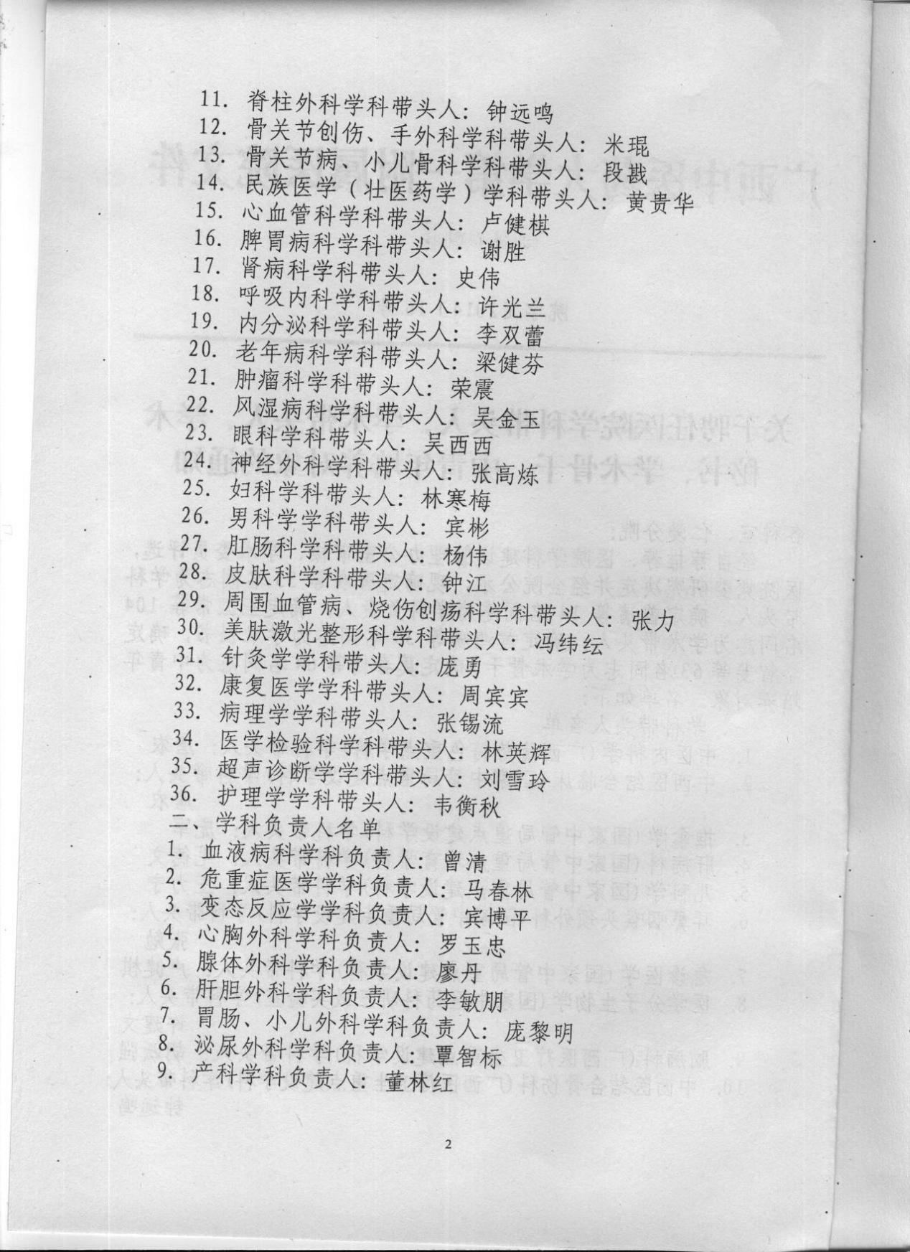

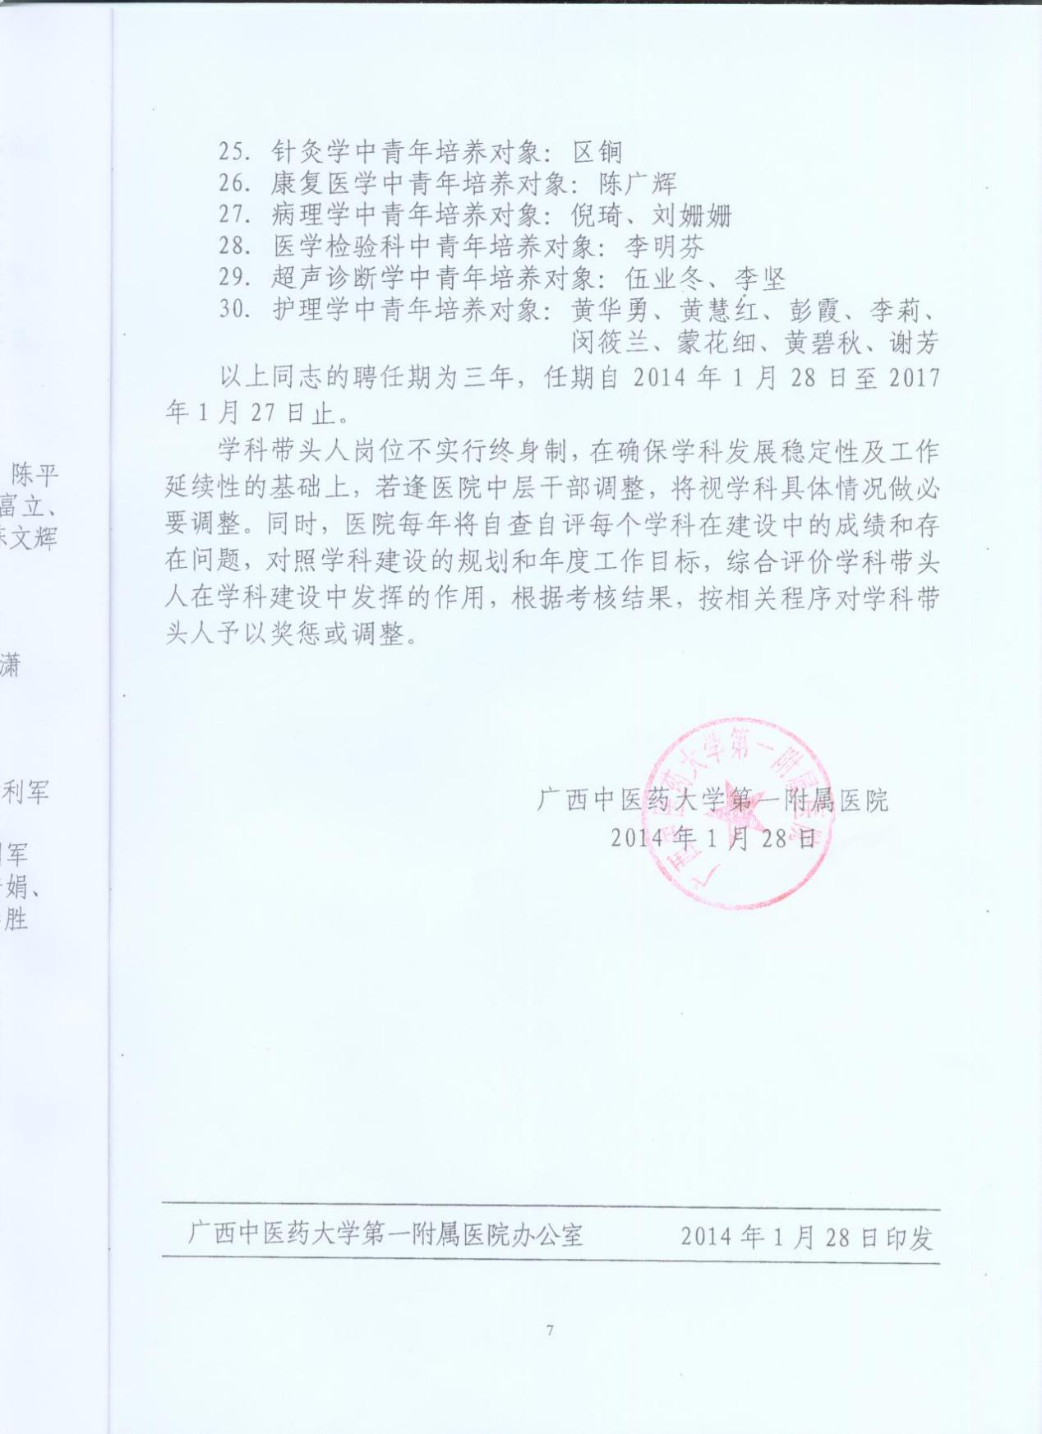

4、广西名中医

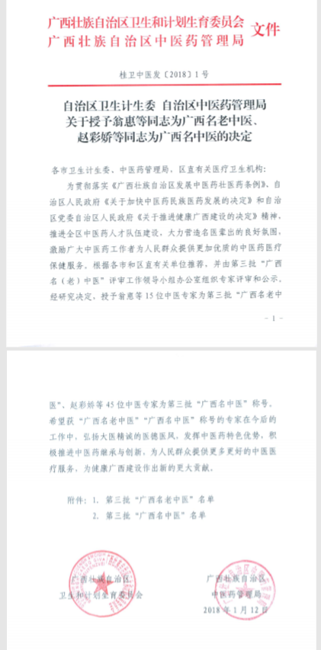
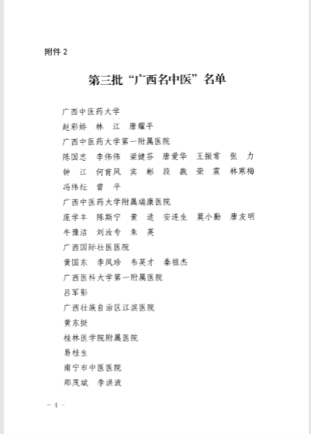

学术任职
（限填3项。担任国际性或全国性学术团体职务，将有关支撑材料扫描件粘贴在此。支撑材料顺序必须与申请博士研究生导师资格简况表一致。）

任职证书名称：中华中医药学会妇科分会常务委员
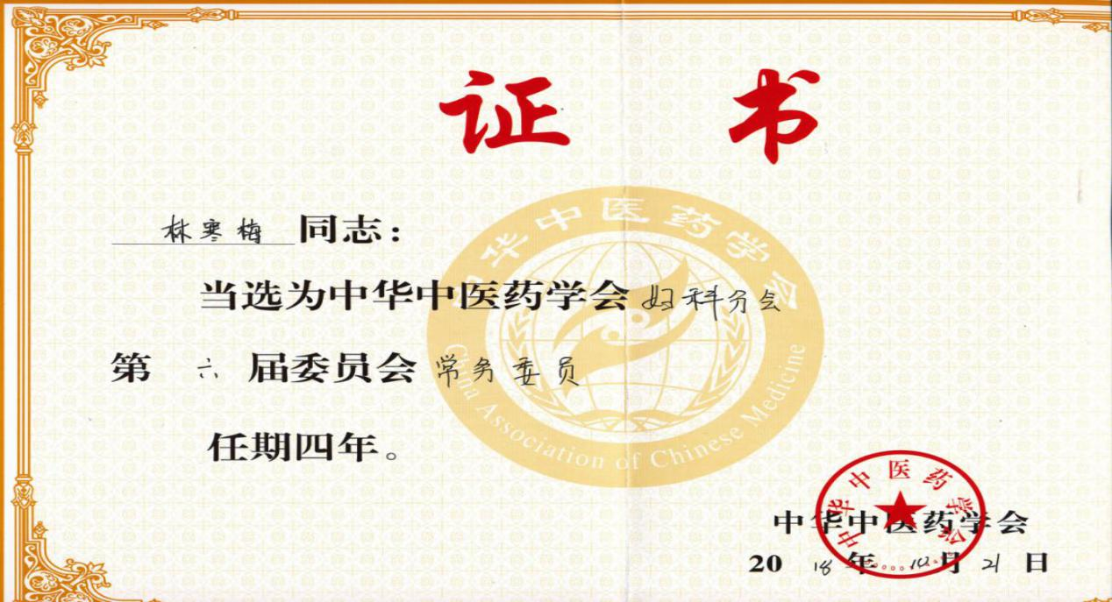

任职证书名称：中国中医药研究促进会中西医结合妇产与妇幼保健分会常务委员
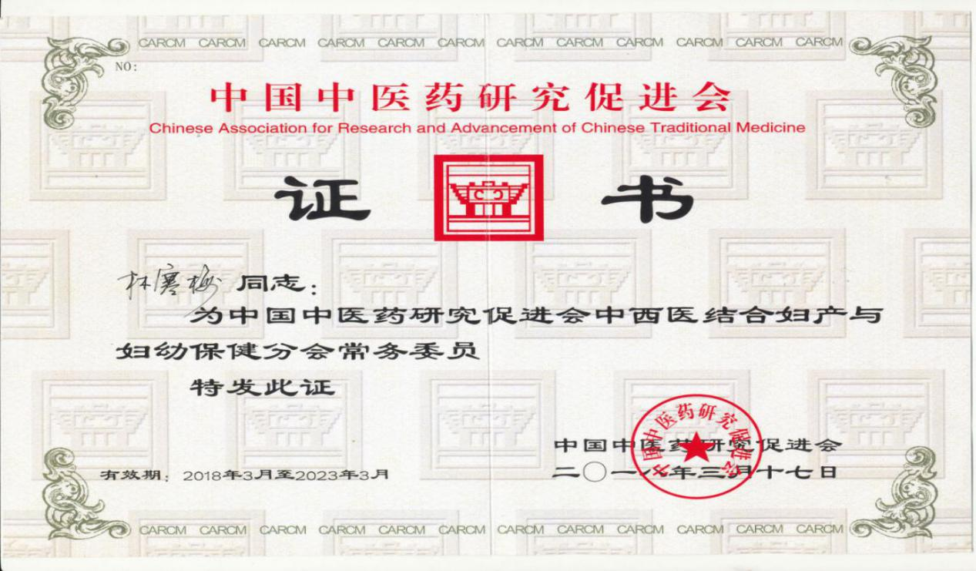

近五年主持的主要科研项目

项目名称： 化痰通脉饮对PCOS的IRS-1-PI3K/AKT/NF-κB串流失控的调节效应研究（81360555 ）
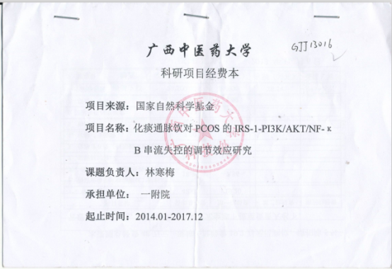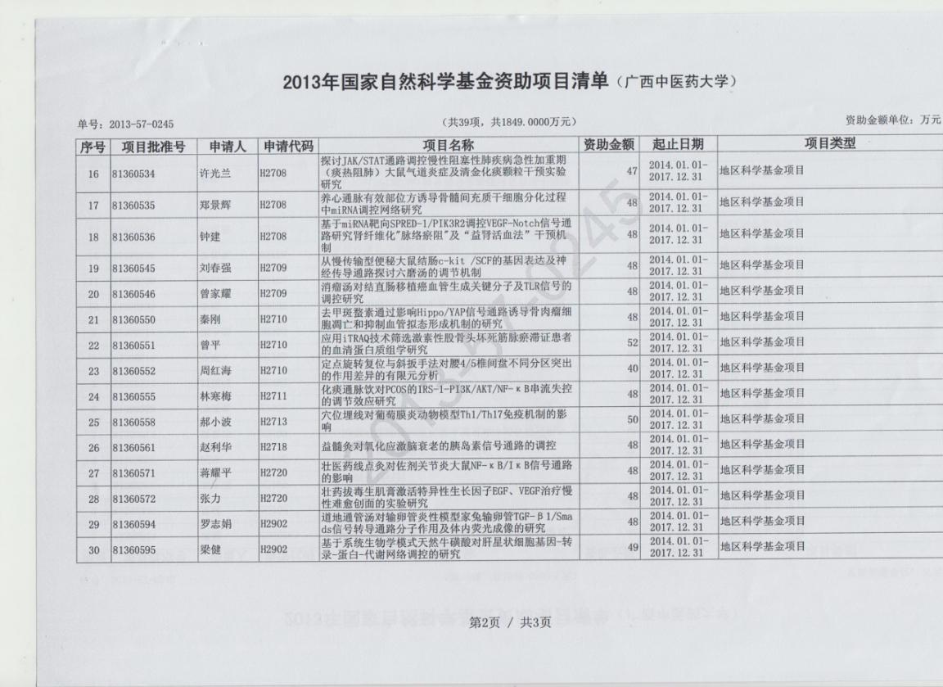

项目名称：化痰通脉饮对多囊卵巢综合征胰岛素抵抗大鼠miRNA-93表达影响的研究（2018XK078 ）
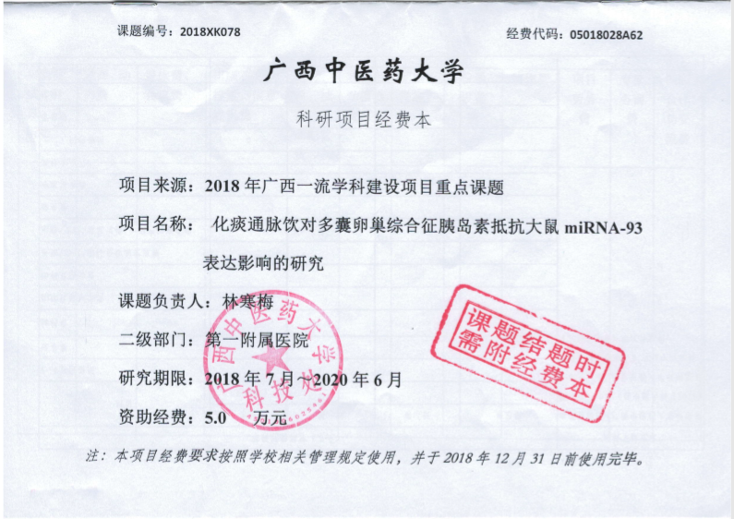

项目名称：广西中医药大学第一附属医院陈慧侬学术团队建设

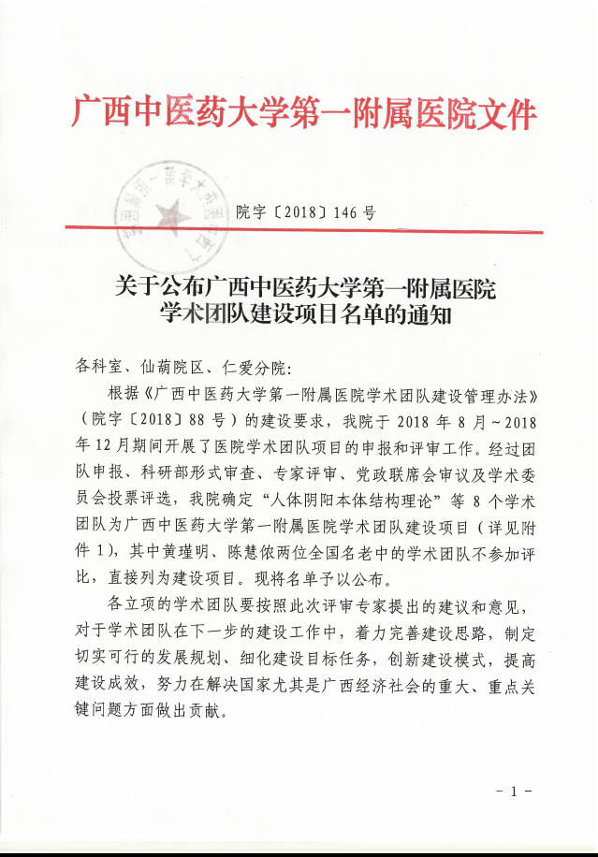

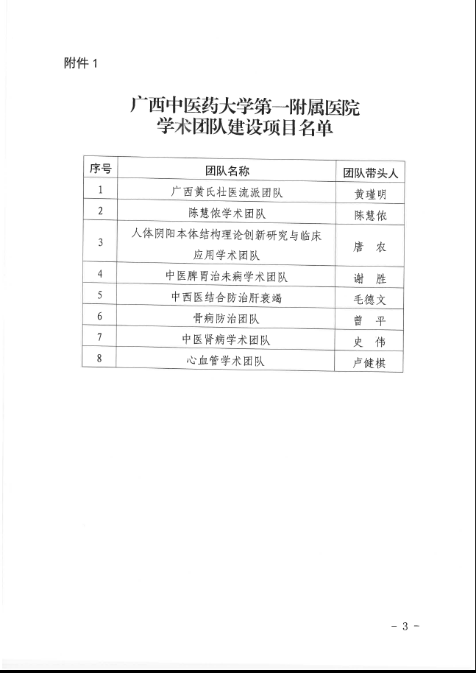
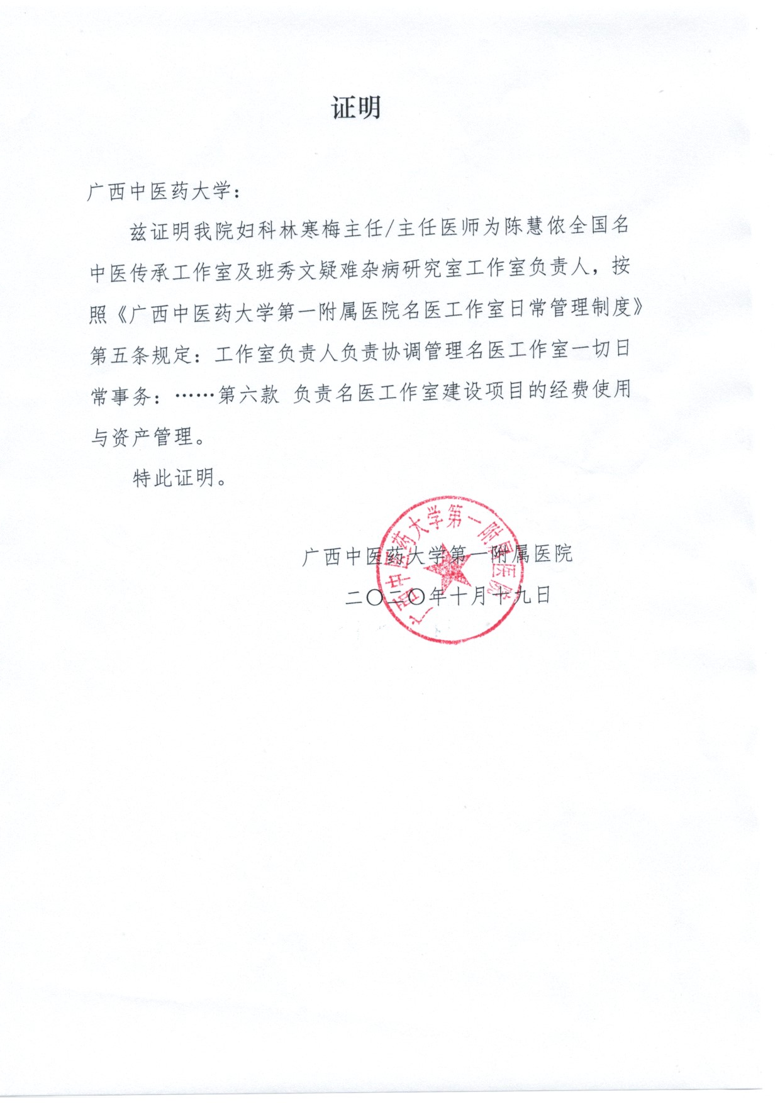

- 项目名称：全国名老中医药专家传承工作室（班秀文）

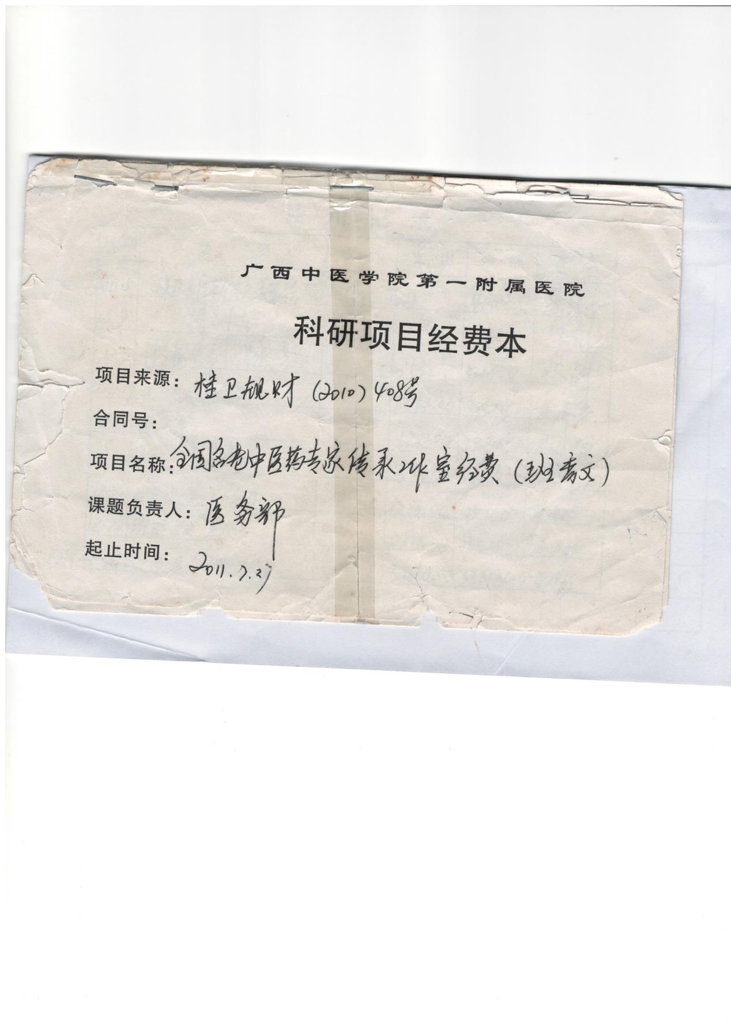

- 项目名称：全国名老中医药专家传承工作室建设项目（陈慧侬）

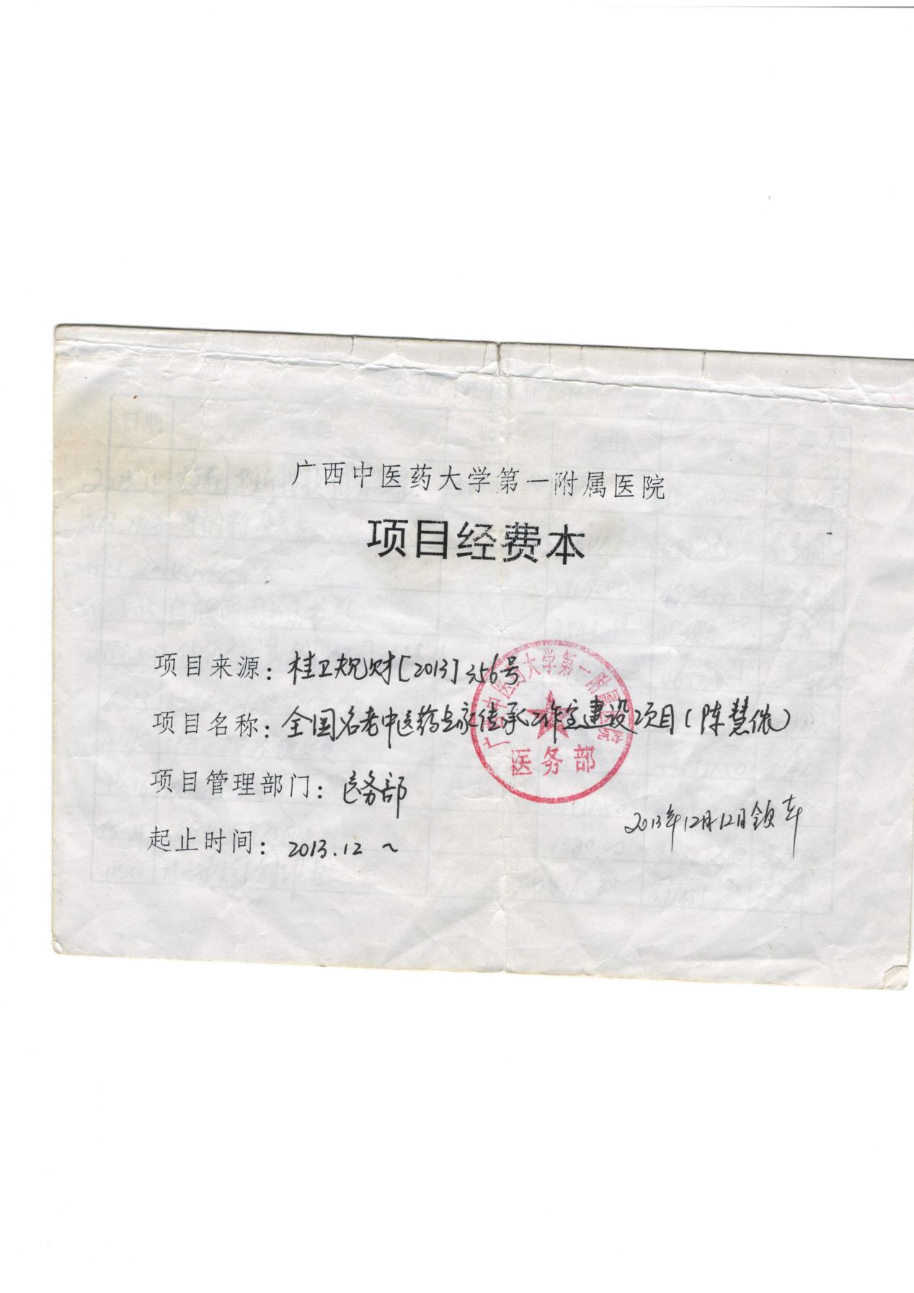

近五年发表出版的代表性学术论文、学术著作、教材

学术论文、学术著作、教材：
Dynamic Analysis of the Biochemical Changes in Rats with
Polycystic Ovary Syndrome (PCOS) Using Urinary 1H NMR-Based
Metabonomics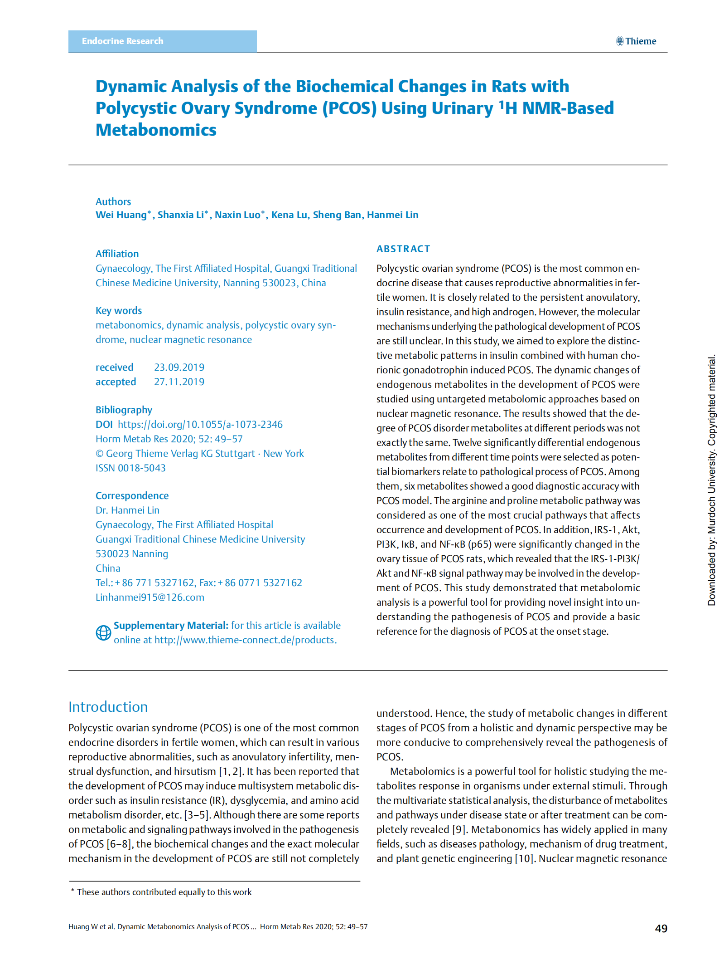

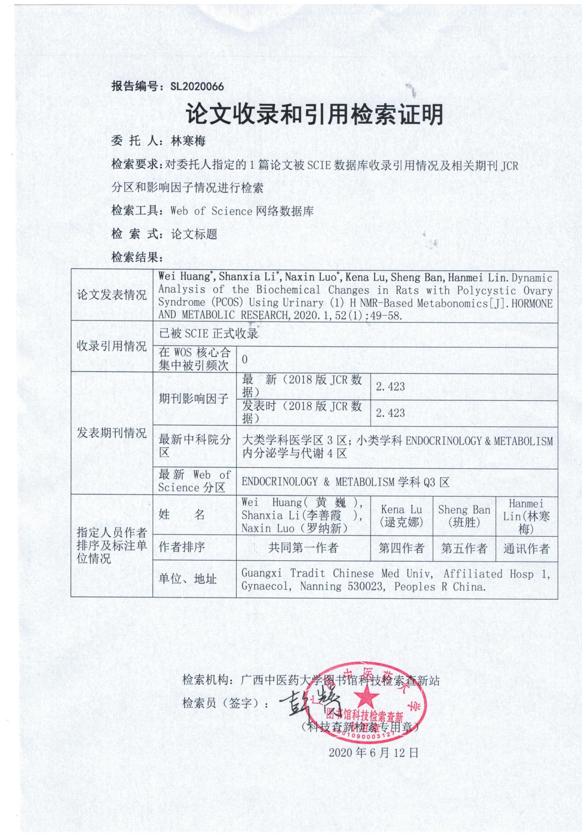

学术论文、学术著作、教材：
Metabolomic study of natrin-induced apoptosis in SMMC-7721Hepatocellular carcinoma cells by ultra-performance liquid chromatography-quadrupole/time-of-fightmass sectrometry

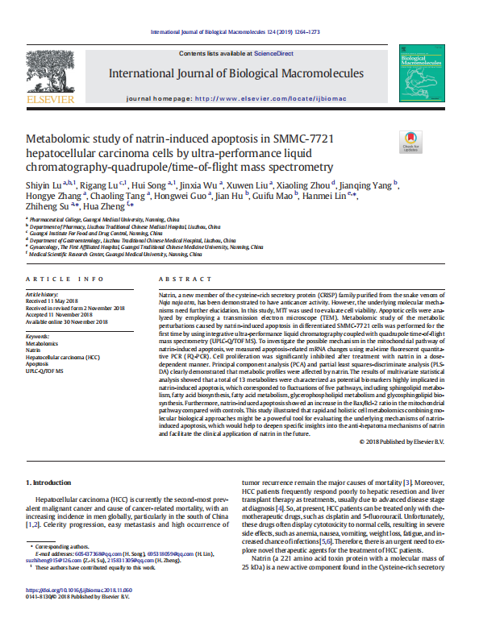

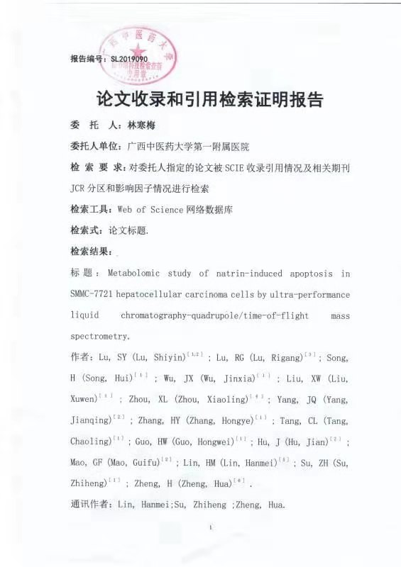

学术论文、学术著作、教材：
基于网络药理学的化痰通脉饮“半夏-当归”药对抗多囊卵巢综合征作用机制的研究

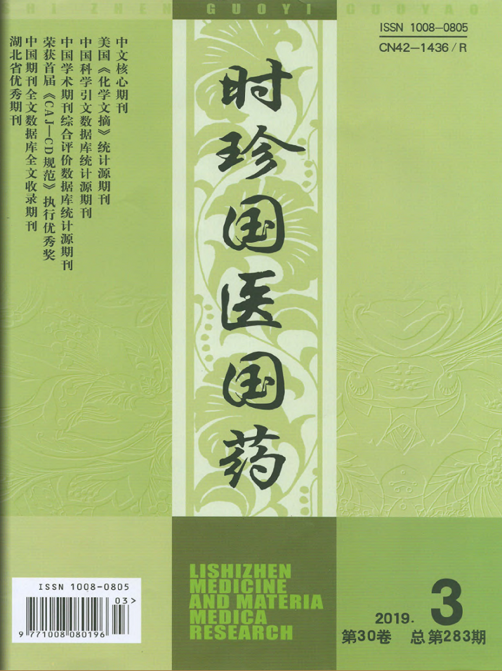
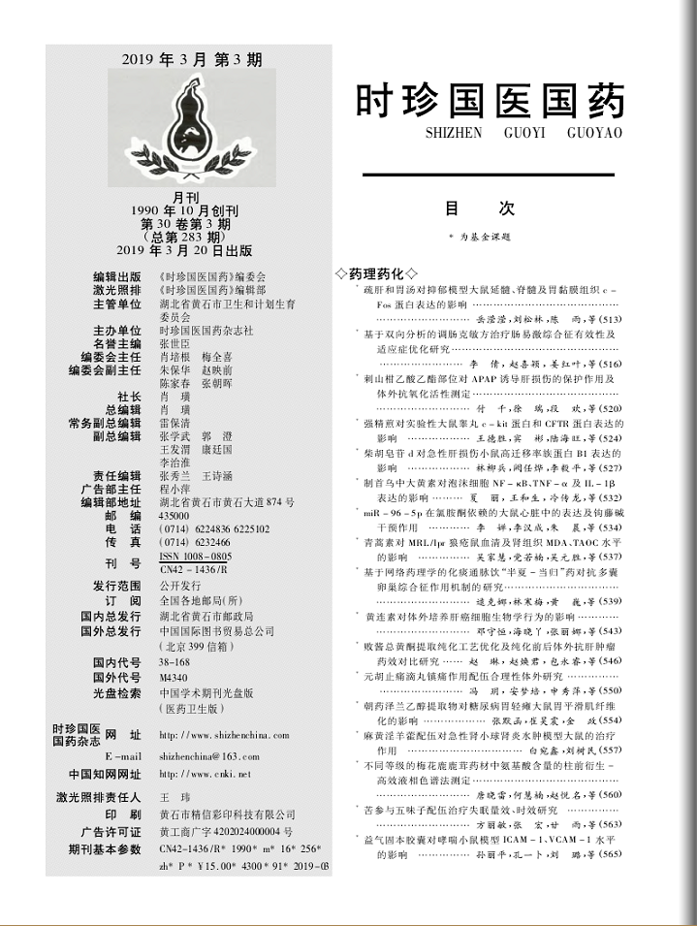
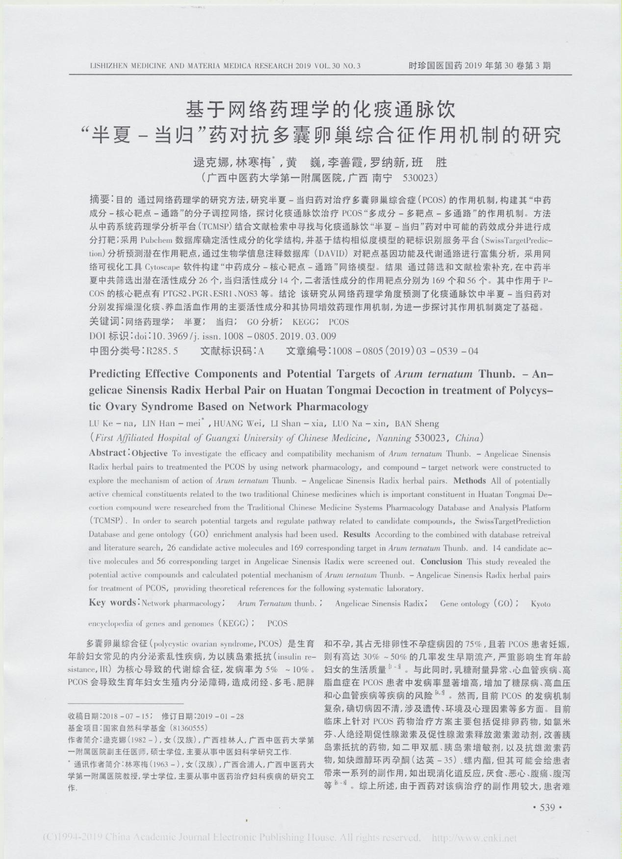

学术论文、学术著作、教材：
化痰通脉饮对多囊卵巢综合征大鼠IRS-1-PI3K/Akt及NF-κB信号串流的影响
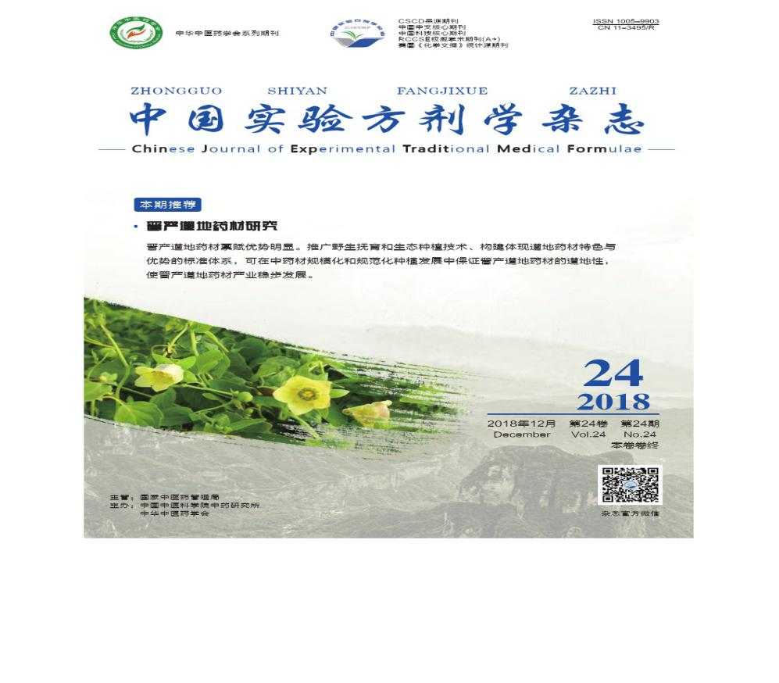

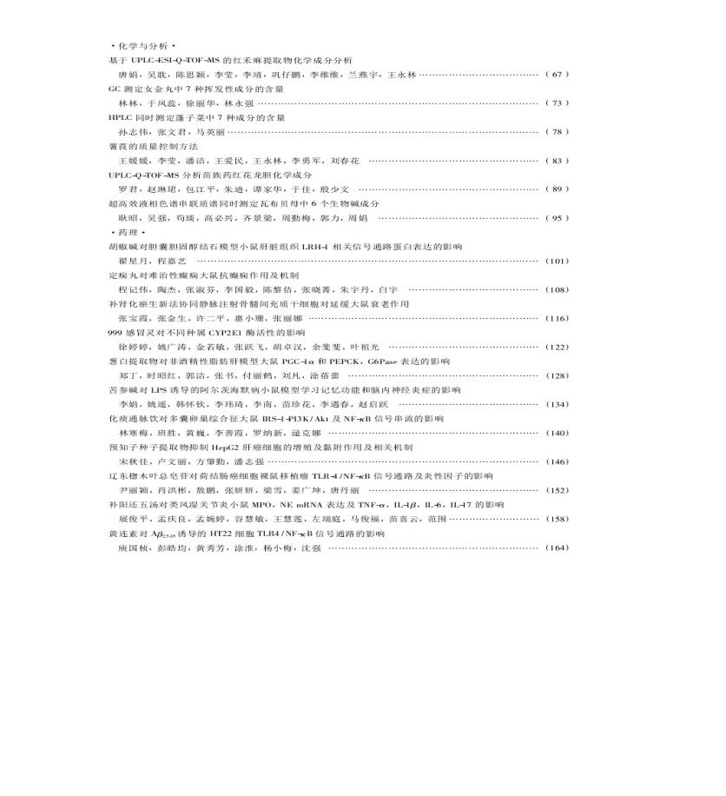

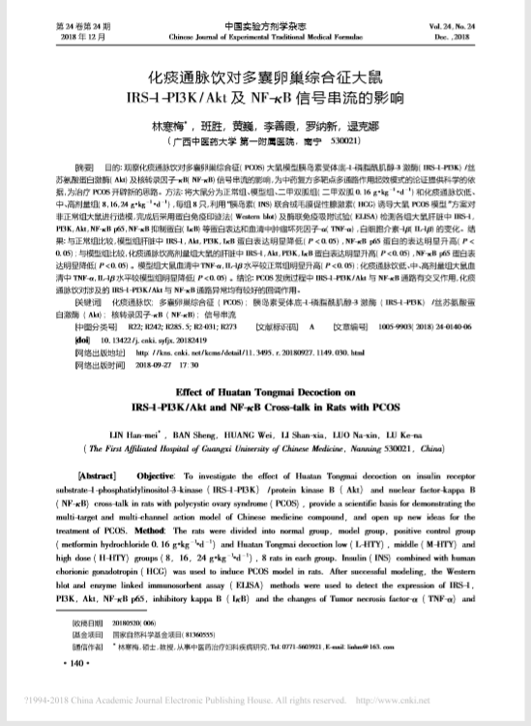

学术论文、学术著作、教材：

化痰通脉饮联合二甲双胍治疗肥胖型多囊卵巢综合征的临床研究
